附件1：

2017年度

梨树广播电视台部门决算

2018年9月

目 录

第一部分 部门概况
一、主要职能
二、机构设置及部门决算单位构成
第二部分 2017年度部门决算表
一、收入支出决算总表
二、收入决算表
三、支出决算表
四、财政拨款收入支出决算总表
五、一般公共预算财政拨款支出决算表
六、一般公共预算财政拨款基本支出决算表
七、一般公共预算财政拨款“三公”经费支出决算表
八、政府性基金预算财政拨款收入支出决算表
第三部分 2017年度部门决算情况说明
第四部分 名词解释

第一部分 部门概况

一、主要职能
1、贯彻执行党的新闻宣传、广播影视文化工作的路线方针政策，坚持正确舆论导向，开展积极的舆论监督。
2、围绕党委、政府的中心工作开展新闻宣传。
3、依法依规制作、播出广播电视节目、传播新闻信息、提供生活资讯和积极健康的娱乐节目，满足人民群众的精神文化需求。
4、根据党委、政府关于经济社会发展战略规划，拟订并组织实施本台广播电视事业和产业发展规划，促进广播电视事业和产业发展。
5、依法开展运营活动。
6、完成党委、政府交办的其他工作。

二、机构设置及部门决算单位构成
根据上述职责，梨树广播电视台内设26个机构，分别为：1、党组办公室 2、人事科 3、办公室 4、计财科 5、宣传科 6、纪检监察室 7、安保科 8、编委会 9、广播新闻中心 10、电视新闻中心 11、广播电视社教中心 12、广播电视文艺中心 13、广播电视编审中心 14、广播电视播控中心 15、广播电视外宣中心 16、广播电视器材管护中心 17、广播电视节目监管中心 18、广播电视直播中心 19、电视广告中心 20、广播电视传媒中心 21、广播电视技术中心 22、广播电视安全调度中心 23、梨树广播电视新媒体中心 24、广播电视策划中心 25、微电影创作中心 26、广播电视制作中心。下设 1家预算单位，为:梨树广播电视台本级
2017年实有人员289 人，其中：在职人员 168人，离退休人员121 人。

第二部分 2017年度部门决算表

一、收入支出决算总表

二、收入决算表

三、支出决算表
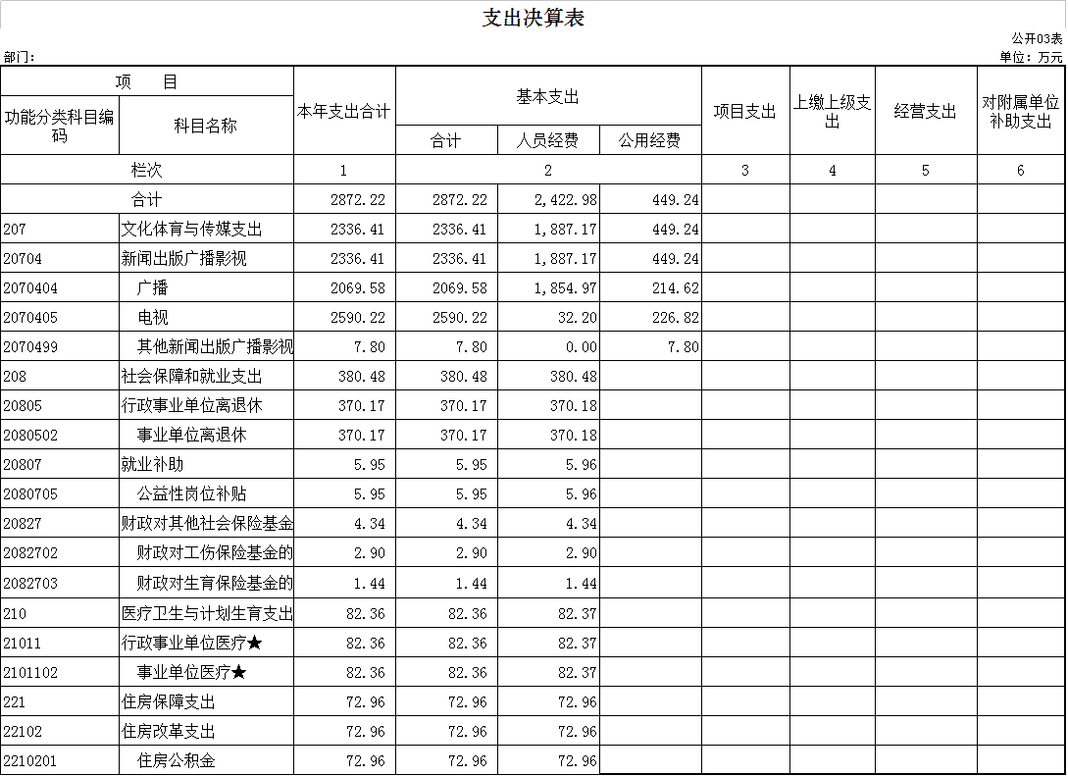
四、财政拨款收入支出决算总表

五、一般公共预算财政拨款支出决算表
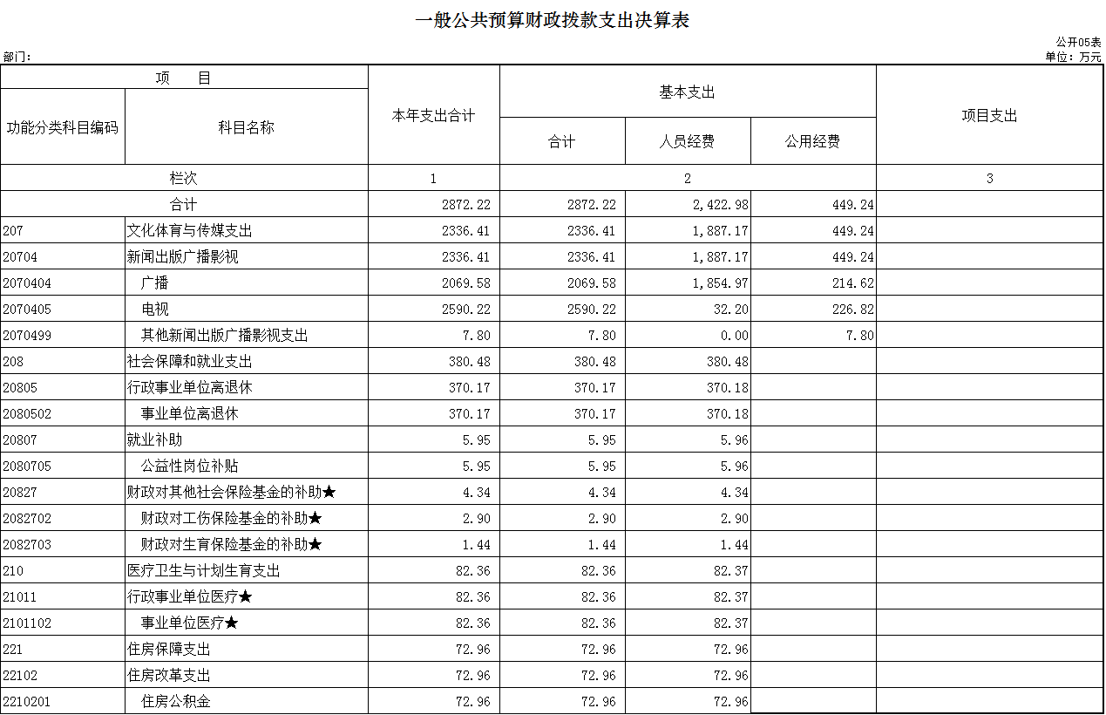

六、一般公共预算财政拨款基本支出决算表

七、一般公共预算财政拨款“三公”经费支出决算表

八、政府性基金预算财政拨款收入支出决算表

第三部分 2017年度部门决算情况说明

一、关于梨树广播电视台2017年度收入支出决算总体情况说明
梨树广播电视台2017年收入总计2928 万元，比2016年减少32万元，降低1 %；支出总计2872 万元，减少88万元，降低 3 %。主要原因：减少经费
二、关于梨树广播电视台2017年度收入决算情况说明
本年收入合计2928 万元，其中：财政拨款收入2928 万元，占100 %.
三、关于梨树广播电视台2017年度支出决算情况说明
本年支出合计2872 万元，其中：基本支出2872 万元，占100 %。
四、关于梨树广播电视台2017年度财政拨款收入支出决算总体情况说明
梨树广播电视台2017年财政拨款收支总决算 2928 万元。财政拨款收入总计比2016年减少32万元，降低1 %，支出总计比2016年减少88万元，降低3%，主要原因：经费减少。
五、关于梨树广播电视台2017年度一般公共预算财政拨款支出决算情况说明
（一）财政拨款支出决算总体情况
梨树广播电视台2017年财政拨款支出2872万元，占本年支出合计的100 %。与2016年相比，财政拨款支出减少88万元，降低 3 %。主要原因：经费减少
（二）财政拨款支出决算结构情况
梨树广播电视台2017年财政拨款支出2872 万元，主要用于以下方面：文化体育与传媒2336 万元，占81.34 %；社会保障和就业支出380万元，占13.24%；医疗卫生与计划生育支出82万元，占2.86 %；住房保障支出73万元，占2.55 %。
（三）财政拨款支出决算具体情况
梨树广播电视台2017年财政拨款支出年初预算为3122 万元，支出决算为 2872 万元，完成年初预算的92 %。主要原因：经费减少。其中：
1.文化体育与传媒支出年初预算为2520万元，支出决算为2336 万元，完成年初预算的 92 %。主要原因是经费减少。
2.社会保障好就业支出年初未申请财政拨款预算，支出决算为 380 万元。
3.医疗卫生与计划生育支出年初未申请财政拨款预算，支出决算为 82 万元。
4.住房保障支出年初未申请财政拨款预算，支出决算未72万元。
六、关于梨树广播电视台2017年度一般公共预算财政拨款基本支出决算情况说明
梨树广播电视台2017年财政拨款基本支出2872万元，其中：
人员经费2423 万元，主要包括：基本工资、津贴补贴、、社会保障缴费、伙食补助费、其他工资福利支出、离休费、退休费、生活补助、住房公积金、其他对个人和家庭的补助支出。
公用经费449 万元，主要包括：办公费、印刷费、水费、电费、邮电费、取暖费、差旅费、维修（护）费、会议费、培训费、专用材料费、专用燃料费、劳务费、公务用车运行维护费、其他交通费用、其他商品和服务支出。
七、关于梨树广播电视台2017年度一般公共预算财政拨款“三公”经费支出决算情况说明
（一）“三公”经费财政拨款支出决算总体情况说明
梨树广播电视台2017年“三公”经费财政拨款支出预算为4.9 万元，支出决算为4.65 万元，完成预算的94.9 %。其中：公务用车购置及运行费支出决算为4.65 万元，完成预算的 94.9%。
八、关于梨树广播电视台2017年度一般公共预算财政拨款“三公”经费支出决算情况说明
（一）机关运行经费支出情况
2017年梨树广播电视台的机关运行经费财政拨款支出 449万元，比2016年减少137万元。主要原因是经费减少。
（二）政府采购支出情况
2017年梨树广播电视台政府采购支出总额 98.7万元，其中：政府采购工程支出98.7万元。授予小微企业合同金额 98.7 万元，占政府采购支出总额的100 %。
（三）国有资产占用情况
截至2017年12月31日，梨树广播电视台各单位共有车辆4 辆，其中：其他用车 4 辆，其他用车主要是采访用车。

第四部分 名词解释

一、财政拨款收入：指财政当年拨付的资金。
二、其他收入：指除上述收入以外的各项收入。包括未纳入财政预算或财政专户管理的投资收益、银行存款利息收入、租金收入、捐赠收入，现金盘盈收入、存货盘盈收入、收回已核销应收及预付款项、无法偿付的应付及预收款项，从省财政以外的同级单位取得的经费、从非省财政取得的经费，以及行政单位收到的财政专户管理资金等。（只保留部门已发生的收入明细，未发生的收入明细删掉）
三、基本支出：指为保障机构正常运转、完成日常工作任务而发生的人员支出和公用支出等各项支出。
四、项目支出：指在基本支出之外为完成特定行政工作任务和事业发展目标所发生的各项支出。
五、用事业基金弥补收支差额：指事业单位在用当年的财政拨款收入、财政拨款结转和结余资金、事业收入和其他收入不足以安排当年支出的情况下，使用以前年度积累的事业基金（事业单位当年收支相抵后分配用于弥补以后年度收支差额的基金）弥补本年度收支缺口的资金。
六、年初结转和结余：指以前年度尚未完成、结转到本年仍按原规定用途继续使用的资金，或项目已完成等产生的结余资金。
七、结余分配：指事业单位按照事业单位会计制度规定，从非财政补助结余中分配的事业基金和职工福利基金等。
八、年末结转和结余：指事业单位按有关规定结转到下年或以后年度继续使用的资金，或项目已完成等产生的结余资金。
九、“三公”经费财政拨款支出：指通过财政拨款资金安排的因公出国（境）费、公务用车购置及运行费和公务接待费支出。其中，因公出国（境）费指单位工作人员公务出国（境）的往返机票费、国际旅费、国外城市间交通费、住宿费、伙食费、培训费、公杂费等支出；公务用车购置及运行费指单位购置公务用车支出及公务用车使用过程中所发生的租用费、燃料费、维修费、过桥过路费、保险费、安全奖励费等支出；公务接待费指单位按规定开支的各类公务接待（含外宾接待）支出。
十、机关运行经费：为保障行政单位（含参照公务员法管理的事业单位）运行用于购买货物和服务的各项资金，包括办公及印刷费、邮电费、差旅费、会议费、福利费、日常维修费、专用材料及一般设备购置费、办公用房水电费、办公用房取暖费、办公用房物业管理费、公务用车运行维护费以及其他费用。

